Viernes
01
de julio

Quinto de Primaria
Matemáticas

Un detallito

Aprendizaje esperado: relación del tanto por ciento con la expresión “n de cada 100”.
Relación de 50%, 25%, 20%, 10% con las fracciones 1/2, 1/4, 1/5, 1/10, respectivamente.

Énfasis: resuelve problemas que implican utilizar la regla de correspondencia “n de cada 100” como constante.

¿Qué vamos a aprender?

Aprenderás a resolver problemas que implican utilizar la regla de correspondencia “n de cada 100” como constante.

¿Qué hacemos?

En la sesión de hoy estudiaremos el “Tanto por Ciento”.

Te cuento, hace unos meses comencé a ahorrar y lo metí en una tarjeta especial para que todos mis ahorros estuvieran bien guardados y seguros, siempre es un buen camino para tener cierta seguridad de contar con recursos para lo necesario en el futuro, poder darte algunos gustos de cosas que te gusten o interesen y estén fuera de tu presupuesto cotidiano, o bien, para alguna emergencia que acontezca.

Vamos a resolver algunas situaciones relacionadas con dinero.

Ayer fui a varias tiendas para ver y cotejar precios para comprar unos regalos y afuera del local estaba este letrero que dice: Por cada 100 pesos de compra te regresan 10 pesos en dinero electrónico o la parte proporcional de tu compra.

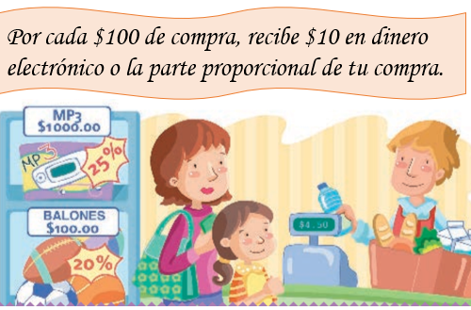

¡Qué oferta! La verdad, sí conviene, porque te van a regresar 10 pesos de cada cien o la parte proporcional en tus compras.

Pero sucede que voy a comprar muchas cosas y no sé cómo o qué tanto tengo que hacer para saber cuánto me va a tocar de beneficio con esta oferta.

Pero sé que, juntas y juntos lo iremos comprendiendo.

Lo que tenemos que hacer primero, es conocer las cantidades de los productos que hay que comprar.

Quiero regalarle a mi amiga Alejandra una muñeca que tiene un costo de 150 pesos.

Pensemos, si de 100 pesos te regresan 10. ¿Cuánto equivaldrá 150 Pesos?, a ver, ¿Ya tienes la respuesta?

Una opción sería dividirlo, primero 100 y luego 50. Primero, serían 100 pesos que regresa 10 pesos, pero ¿Cuánto será de los 50?

Cincuenta es la mitad de cien, entonces la mitad de 10 serían 5 y ya sólo los sumamos, 10 más 5 es igual a 15 cuyo resultado sería la cantidad que te van a regresar.

Ahora veamos el segundo regalito y así vamos viendo cuánto es de cada uno.

¿Cuál es el segundo “detallito”?

A mi amigo Raulito le voy a regalar una lapicera que cuesta 200 pesos y de igual manera, por cada 100 pesos te regresan 10 pesos.

Vamos a resolver ahora este problema del detallito de la Lapicera, ¿Ya tienes una idea de cómo lo podemos resolver?

Tengo otra forma de resolverlo y creo que sí da el mismo resultado, multiplico 200 por 10 y me da como resultado 2000 los divido entre 100 y me da como resultado 20

(200 x 10 = 2000 ÷ 100 = 20)

Como Ton es mi mejor amigo, le voy a regalar algo súper especial, un avión de control remoto, está súper bonito y equipado para que juegue todo el día con él, sin salir de su casa y su costo es de 450 pesos.

Son 450 por 10 que es igual a 4500, esos los voy a dividir entre 100 y mi resultado es, 45

(450 x 10 = 4500 ÷ 100 = 45)

Ahora vamos a resolver el desafío número 93 “Dinero electrónico”, que se encuentra en la página 183 de tu libro de Desafíos Matemáticos.

https://libros.conaliteg.gob.mx/20/P5DMA.htm#page/183

La consigna dice:

En pareja resuelvan los siguientes problemas.

- En una tienda de autoservicio, por cada $100 de compra te regalan 8 pesos en monedero electrónico. Con base en lo anterior, determinen cuanto regalarán en dinero electrónico para cada compra de la siguiente tabla.

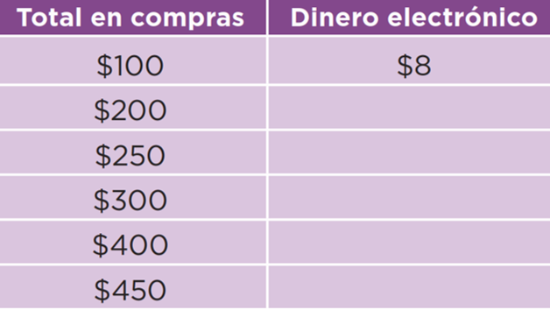

Tenemos el primer resultado que son los $100 y el regalo electrónico que son 8

El segundo, es muy fácil, el doble de $100 son $200 por lo tanto sería el doble de 8 que son 16 pesos.

Es un procedimiento muy lógico, vayamos con el siguiente de la tabla.

En este podemos separar los 250 en 200 y 50 y ya sabemos que de 200 nos dan 16 pesos, y como 50 es la mitad de 100 entonces le toca la mitad de 8 que son 4 así que en total le regresarán 20 pesos.

Vamos a hacerlo de la otra forma que propusimos, para ver si nos sale el mismo resultado.

Multiplicamos $250 por 8 y nos da $2000 luego lo divido entre 100 y nos quedan $20 sí llegamos al mismo resultado.

En el siguiente son 300 y recordando que por cada 100 nos regresan 8, se me ocurrió multiplicar esos 8 por 300 eso da como resultado 2400

La siguiente parte está aún más fácil, porque ahora lo vas a dividir entre 100 por lo que me da como resultado 24 pesos. Recuerda que para dividir mentalmente entre 100 las cantidades que terminan con dos ceros, solamente eliminas esos ceros.

Por lo que la siguiente puedo multiplicar 400 por 8 que da 3200 entre cien es igual a 32 pesos.

Vamos a resolver la última pregunta de este desafío.

- Por cada 100 pesos de venta, el dueño obtiene una ganancia de 25 pesos, sí el total de ventas en una hora fue de 25000, ¿De cuánto fue la ganancia para el dueño?

¿Cómo calcularías la ganancia del dueño de la tienda de autoservicio?

25 000 × 25 = 625 000 ÷ 100 = 6 250

25 es la cuarta parte de 100, entonces, el dueño gana la cuarta parte de cada 100 pesos, por lo tanto, podemos dividir la venta de 25 000 entre 4 y nos da 6 250

- En una tienda de aparatos electrónicos ofrecen un descuento de $20 pesos por cada $100 de compra. Y yo deseo comprar unas bocinas que cuestan $15 000 ¿Cuánto me descontarán?

20 es la quinta parte de 100 así que le descontarán la quinta parte del total que cuestan las bocinas y eso es $3000

¡Buen trabajo!

Gracias por tu esfuerzo.

Para saber más:
Lecturas

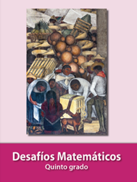
https://libros.conaliteg.gob.mx/20/P5DMA.htm

